CYCLONES

Un cyclone met en jeu une énergie considérable qui peut atteindre 5 fois la puissance de la bombe hiroshima par seconde.

Les trois dangers majeurs cycloniques sont liés à l’action du vent, de la pluie et de la mer.

Vie d’un cyclone
Les principales conditions nécessaires à la cyclogénèse sont:
Température de mer élevée (plus de 26,5°C).

Existence d’un tourbillon initial.

Mouvements verticaux importants (instabilité) et humidité (présence d’amas nuageux).

Renforcement des vents sur une ou plusieurs faces de la dépression initiale, accentuant le mouvement tourbillonnaire (poussée de mousson ou d’alizé).

Présence en haute altitude d’une zone de divergence permettant l’écoulement du flux vertical créé par la convection.

CYCLOGÉNÈSE :

- En quelle saison naissent les cyclones ? Pourquoi ?

2. La puissance d’un cyclone est caractérisée par la force des vents. Classez les termes suivants dans ce tableau :

Cyclone tropical intense ; dépression tropicale ; cyclone tropical ; forte tempête tropicale ; cyclone tropical très intense ; tempête tropicale modérée.

Vents moyens entre 52 et 62 km/h | Vents supérieurs à 212 km/h | Vents entre 118 et 165 km/h | Vents entre 63 et 88 km/h | Vents entre 166 et 212 km/h | Vents entre 89 et 117 km/h

3. Établissez une hiérarchie entre ces différents phénomènes :

1. 4.
2. 5.
3. 6.

Mort d’un cyclone
Comme tout phénomène naturel, le cyclone « meurt ».

4 Complétez le schéma à l’aide des expressions suivantes :

Vents forts, fortes pluies, œil, déplacement, houle cyclonique, marée de tempête

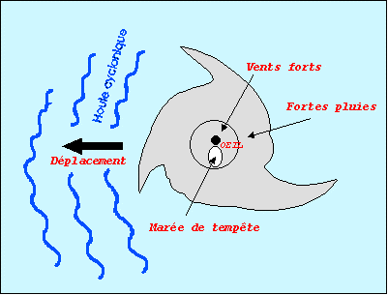

N.B. la marée de tempête est une élévation anormale et brutale du niveau moyen de la mer associée au passage du cyclone.
Le schéma suivant représente la coupe d’un cyclone.

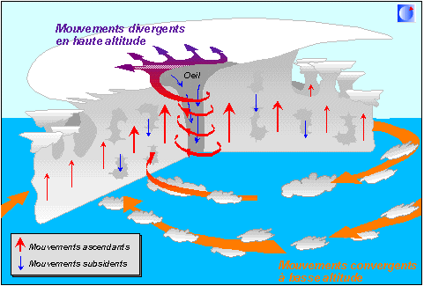

20 km

5. Quel est le diamètre du cyclone? Et celui de l’œil ?

6. Légendez en utilisant ces deux expressions suivantes :
-mouvements ascendants -mouvements subsidents

7. Quel est environ le « diamètre » de la Réunion ? (distance entre Saint-Philippe et Saint-Denis, en ligne droite).

Le cyclone Batsiraï
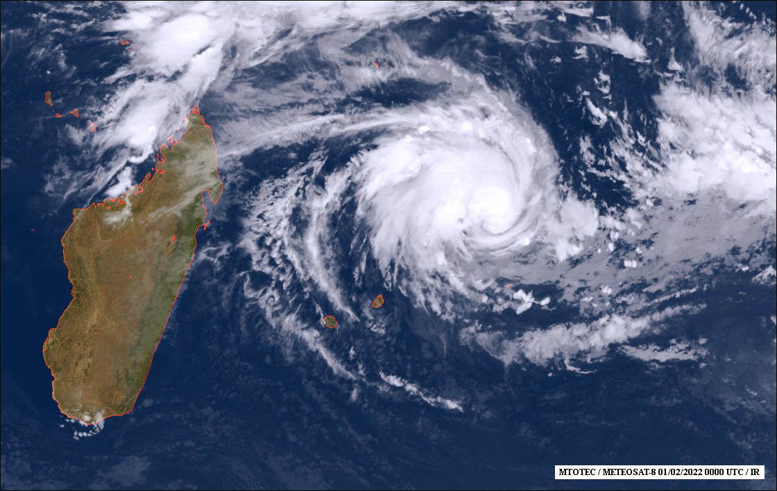

8. Identifier la Réunion et Maurice sur la photo. A part les vents, les pluies, la houle, pourquoi le cyclone est-il dangereux pour nous ?

9. Dans quel sens tourne le vent ?

10. Où le cyclone est-il le plus puissant ?

Pour qu’un cyclone se forme et survive il lui faut de l’énergie. Celle-ci est fournie par les eaux chaudes de la mer. Quand la perturbation arrive sur le continent ou sur une surface d’eau plus froide, il se désagrège et disparaît, faute d’énergie suffisante. L’autre grande cause de la mort des cyclones est l’apparition d’un « cisaillement » vertical du vent au-dessus du tourbillon de surface qui contribue à désactiver le phénomène.

11. Soulignez en rouge dans le texte les raisons principales de la mort d’un cyclone

La Réunion et les cyclones

Dans le monde, on observe en moyenne chaque année près de 85 tempêtes tropicales dont environ 45 atteignent le stade de cyclone tropical.

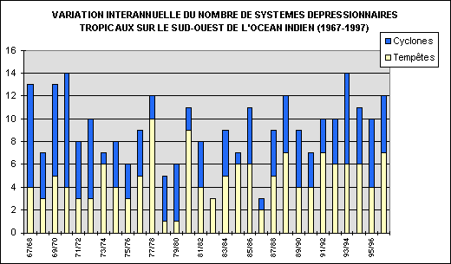

Exemple : 1967/68 : 4 tempêtes et 9 cyclones

12. faites la même chose pour les années 85/86 et 77/78.

13En quelle année le nombre de cyclone est-il le plus élevé ? le moins élevé ?

14. En quelle année le nombre de tempêtes est-il le plus élevé ? le moins élevé ?

.15. Tous ces phénomènes ont-ils touché la Réunion ?

Alertes

En présence d’une menace cyclonique et dans le cadre d’un plan opérationnel dit « plan de secours spécialisé CYCLONE », le préfet, sur avis du directeur interrégional de Météo-France pour La Réunion, peut être amené à déclencher différentes phases d’alerte afin d’avertir en temps utile la population du danger

Le système d’alerte de la Réunion.

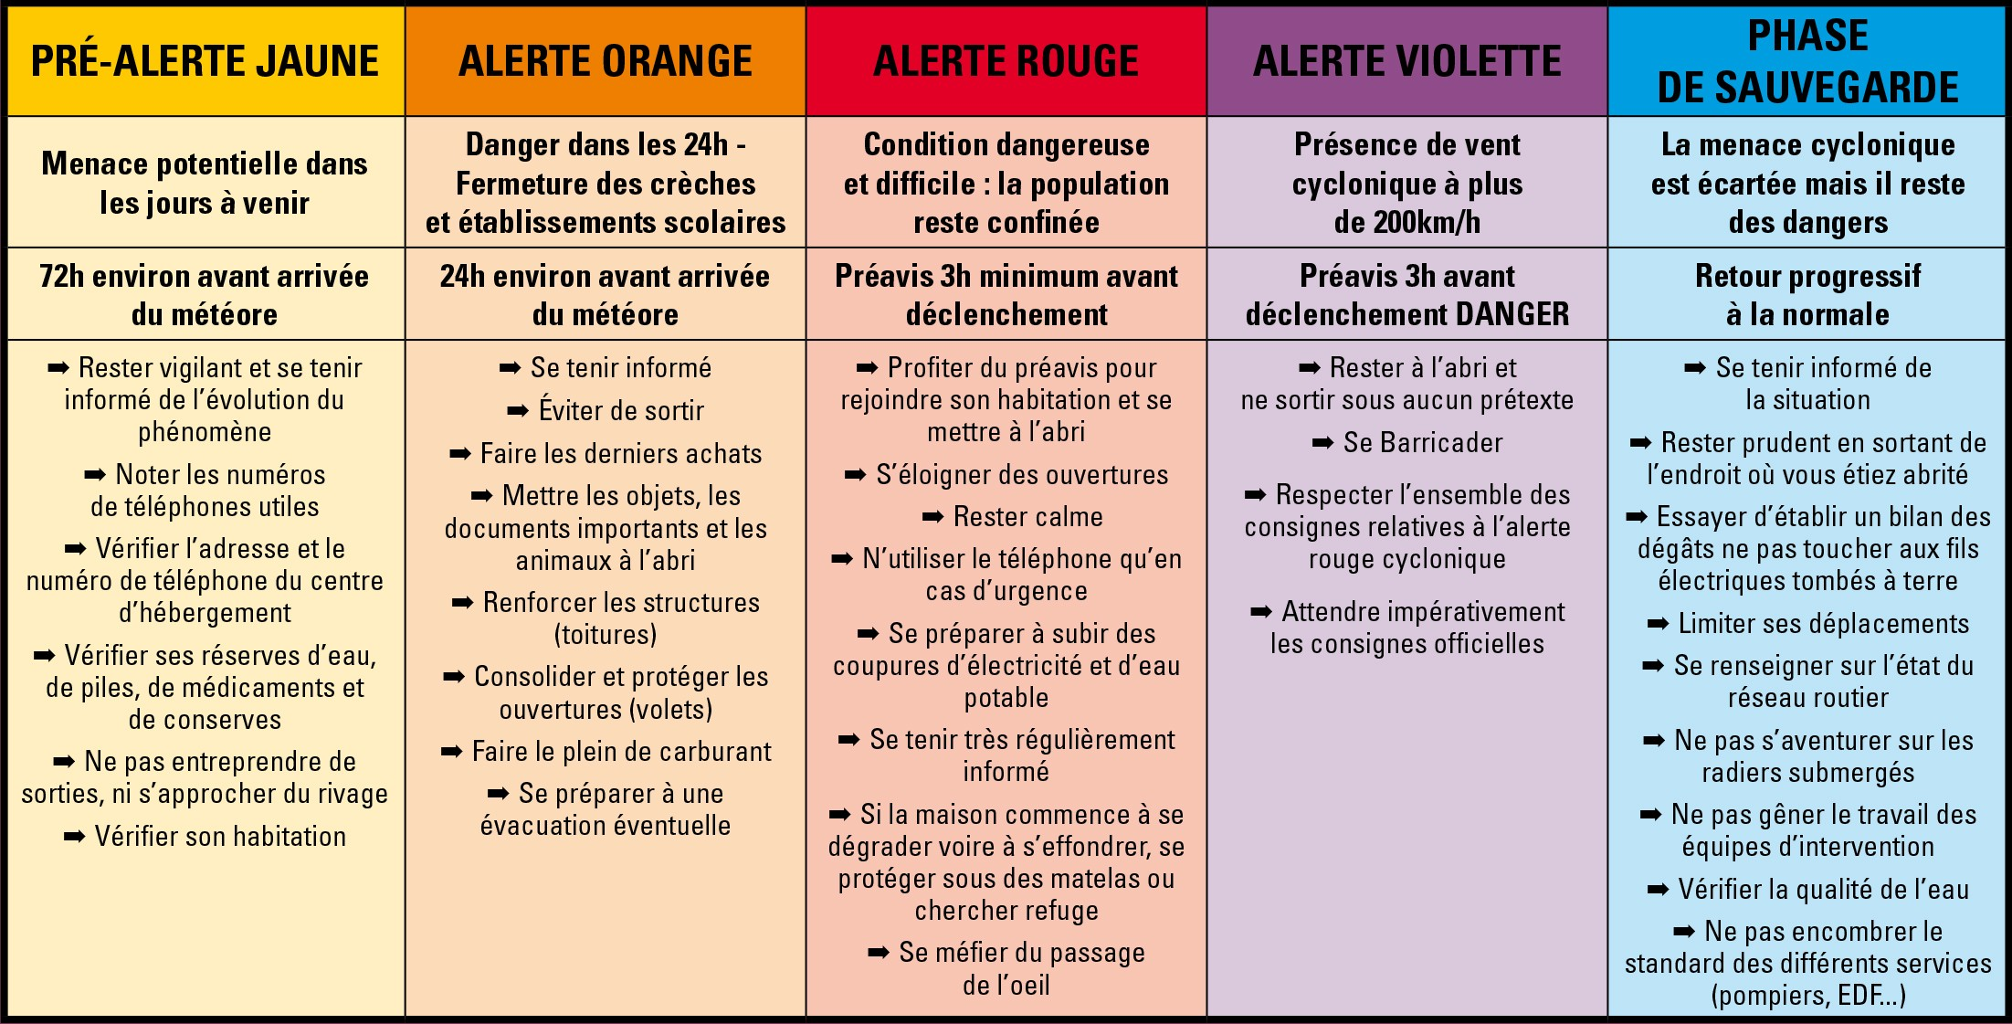

16. Classez en utilisant les numéros ces mises en garde et interdictions

1. Sorties en mer et longues randonnées sont déconseillées
2. Danger dans les 24 heures à venir
3 .Fermeture des établissements scolaires
4. Danger cyclonique imminent
5. La vie économique continue
6. Interdiction de circuler
7. Interdiction de sortir chez soi
8. Préavis de trois heures
9. Menace cyclonique écartée
10. Ouverture des centres d’hébergement
11. Je peux aller voir les rivières et la mer
12. Les établissements scolaires sont ouverts
13. Je peux faire du sport
14. J’achète de l’eau, des piles, des conserves…
15. J’élague les arbres de mon jardin
16. J’enlève les fils électriques qui sont tombés

Pré-alerte jaune | Alerte orange | Alerte rouge | Alerte violette | Phase de sauvegarde

E. Le trajet de BATSIRAÏ

Latitude et longitude

17. Quels sont les coordonnées géographiques de la Réunion ?

18. Retracez en rouge (d’abord les points puis vous les reliez) le parcours du cyclone Batsiraï qui nous a dernièrement touchés. N.B. : sur la carte est représenté comme exemple le cyclone Gerry.

Voici ces coordonnées de Batasiraï ::

POSITION (16h)
30/01 | 31/01 | 01/02 | 02/02 | 03/02 | 04/02 | 05/02
17° SUD  68,2° EST | 17,2° SUD  63° EST | 18.5° SUD  59° EST | 19° SUD  54° EST | 19.5° SUD  55.5° EST | 20° SUD  51° EST | 21° SUD  46° EST

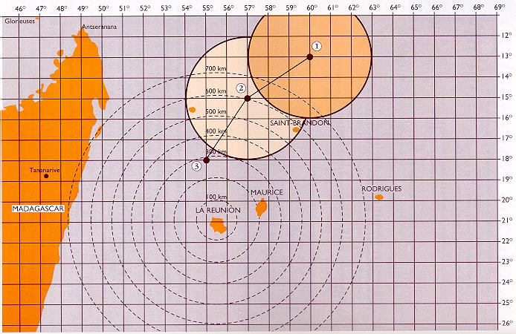

QUIZZ

Question 1
Qu'est-ce qu'un cyclone
□Un phénomène météorologique naturel
□Un phénomène créé par des scientifiques
□Une catastrophe naturelle ayant toujours la même ampleur

Question 2
Dans l’Océan Indien, comment se déplace un cyclone ?
□Dans le sens des aiguilles d'une montre en altitude
□Dans le sens inverse des aiguilles d'une montre
□Il ne se déplace pas
□Dans le sens inverse des aiguilles d'une montre en basse altitude

Question 3
Où se situent les cyclones ?
□Partie nord de l'océan Atlantique ou dans le Pacifique nord-est
□L 'océan Indien ou au sud du Pacifique.
□Le nord-ouest du Pacifique

Question 4
Quelles sont les principales conséquences d'un cyclone ?
□Des pertes humaines et matérielles
□Une amélioration de la biodiversité
□Une augmentation du tourisme dans la zone touchée
□Une destruction de la biodiversité

Question 5
Quelle est la première phase de formation d'un cyclone ?
□Apparition d'une tempête
□Formation d'une perturbation tropicale
□Apparition de l'œil
□Apparition d'une dépression tropicale

Question 6
Que va subir un cyclone tropicale en s'approchant des terres?
□Une perte d'énergie
□Une augmentation de son diamètre
□Un gain d'énergie
□Une diminution de son diamètre

Question 7
Parmi les vents les plus puissants sur terre, il y a les vents cycloniques
□Vrai
□Faux

Question 8
Quelle est la hauteur approximative d'un cyclone très puissant ?
□Environ 15 mètres
□Peut atteindre 7 mètres
□Jusqu'à 10 mètres

Question 9
Un cyclone peut se former en France métropolitaine
□Vrai
□Faux

Pour aller plus loin

Cyclone dans l'océan Indien

Le cyclone
A travers les fentes des volets, nous voyons tout d'un coup la lumière du jour s'éteindre, et je comprends que les nuages recouvrent à nouveau la terre. Puis l'eau tombe du ciel, fouette les murs à l'intérieur de la varangue. Elle se glisse sous la porte, par les fenêtres, envahit le plancher autour de nous en ruisseaux sombres, couleur de sang. Laure regarde l'eau qui avance vers nous, coule autour de la grande table et les chaises. Mam revient, et je suis si effrayé de son regard que je prends la couverture pour essayer de boucher l'espace sous la porte, mais l'eau l'imprègne et déborde aussitôt. Les hurlements du vent au-dehors nous étourdissent, et nous entendons aussi les craquements sinistres de la charpente, les détonations des bardeaux arrachés. La pluie cascade maintenant dans les combles, et je pense à nos vieux journaux, nos livres, tout ce que nous aimons qui va être détruit. Le vent a pulvérisé les lucarnes et traverse les combles en hurlant, fracasse les meubles. Dans un bruit de tonnerre, il arrache un arbre qui écrase la façade sud de la maison, l'éventre. Nous entendons le bruit de la varangue qui s'écroule. Mam nous entraîne hors de la salle à manger à l'instant où une branche énorme traverse une des fenêtres.
Le vent entre par la brèche comme un animal furieux et invisible, et pendant un instant, j'ai l'impression que le ciel est descendu sur la maison pour l'écraser. J'entends le fracas des meubles qui s'écroulent, des fenêtres qui se brisent. Mam nous entraîne je ne sais comment de l'autre côté de la maison. Nous nous réfugions dans le bureau de notre père, et nous restons là, blottis tous les trois contre le mur où il y a la carte de Rodrigues et un plan du ciel. Les volets sont fermés, mais malgré cela le vent a brisé les vitres et l'eau de l'ouragan coule sur le parquet, sur le bureau, sur les livres et les papiers de notre père. Laure essaye maladroitement de ranger quelques papiers, puis elle se rassoit découragée. Dehors, à travers les fentes des volets, le ciel est si sombre qu'on croirait la nuit. Le vent file autour de la maison, tourbillonne contre la barrière des montagnes. Et sans arrêt, le fracas des arbres qui se brisent autour de nous.
J.M.G. Le Clézio, (C) Éditions Gallimard
Le chercheur d'or

QUESTIONNAIRE
1. Lis les phrases suivantes:  A - Dans un bruit de tonnerre, il arrache un arbre qui écrase la façade.  B - Puis l'eau tombe du ciel, fouette les murs.  C - Les hurlements du vent au-dehors nous étourdissent.  D - Nous voyons tout à coup la lumière du jour s'éteindre.  Indique l'ordre réel de ces phrases dans le récit.
  1 | 2 | 3 | 4
  Consignes
  Lis d'abord avec beaucoup d'attention le texte de Le Clézio.
  Répond aux questions.
  N'oublie pas de te reporter chaque fois au texte.
  Cherche les informations nécessaires dans le texte, recopie les mots sans erreurs.
2. Combien de personnes sont présentes dans la maison ?
3. Quel membre de la famille est absent pendant le drame ?
4. Voici trois propositions. VRAI ou FAUX?
C'est la mère qui raconte l'histoire. □ vrai □ faux
C'est Laure qui raconte l'histoire. □ vrai □ faux
C'est le frère de Laure qui raconte l'histoire. □ vrai □ faux
- Trouve dans le texte deux phrases qui évoquent la lumière (clarté, obscurité).
1

2

6. On devine ce qui se passe dehors grâce aux bruits. Complète les expressions suivantes d'après le texte:
-lesdu vent ;
-lesdes bardeaux arrachés ;
-dans unle vent arrache un arbre.
7. "Elle tombe du ciel, fouette les murs, se glisse sous la porte, envahit le plancher, avance vers nous, imprègne la couverture et déborde."
De qui parle l'auteur ?
8. D'après le texte, complète les phrases suivantes:
sont arrachés ; sont pulvérisées ;
sont fracassés ; s'est écroulée
est écrasée et éventrée.
9. Cherche dans le texte trois objets qui se trouvent dans le bureau du père.

10. Jeudi 03 février 2022, Batsiraï est passé à proximité de la Réunion. Comment as-tu vécu cette journée ?
En une dizaine de lignes racontez ces moments particuliers, liés au passage d’un cyclone.
- Courses, pluies, vents, bulletin météo, télévision……….. sont quelques points que vous pouvez éventuellement aborder.

